IDTS 数字孪生系统建设方案
需求补充版
面向智能仓储、自动化物流与厂区级三维监控场景
项目 | 内容
文档版本 | v1.0
修订日期 | 2026-07-08
文档定位 | 完整项目方案说明，不作为 MVP 开发任务书
适用对象 | 甲方、项目评审人员、技术负责人、实施团队
输出范围 | 仅生成方案文档和 Markdown 草稿，不修改前端源码，不创建后端项目

0. 资料读取与范围声明
本方案基于当前 idts3ddemo 仓库、正式项目总体技术方案 v1.2、需求补充说明 v0.2、截图压缩包以及已提供的任务说明整理。当前仓库定位为独立 WebGL / Three.js 技术预研 Demo，不属于 HZ.IDTS.UI 或 HZ.IDTS.API；本次工作仅生成文档，不修改任何源码，不接入真实后端、数据库、登录或权限系统。
资料类别 | 读取结果 | 使用方式
总体技术方案 | 已读取 docs/idts-digital-twin-project-technical-plan.md | 作为正式技术路线、架构边界、MVP 与后续阶段划分依据
MVP 拆分文档 | docs/idts-mvp-task-breakdown.md 当前仓库不存在 | 未引用该文件具体内容；改用 docs/mvp-tasks/README.md 与总体技术方案中的 MVP 边界
MVP 任务索引 | 已读取 docs/mvp-tasks/README.md | 仅用于理解一期边界，不执行任何开发任务
需求补充说明 | 已读取 docs/idts-requirement-supplement-business-simulation-wcs-cad-glb-v0.2.md | 作为业务需求、WCS 对接、CAD/GLB 渲染、仿真和性能指标主输入
截图材料 | 已读取 idts-requirement-supplement-v0.2-with-screenshots.zip 及 12 张 PNG 截图 | 作为截图需求校验与 Word 附录来源
当前仓库规则 | 已读取 AGENTS.md 与项目维护规则 | 确认本次不修改源码、不新增依赖、不创建后端项目，并保持 UTF-8 输出
本方案不宣称当前 Demo 已完成正式项目能力。对于尚未实现或需上游系统配合的内容，统一使用“建议”“后续阶段”“需甲方提供接口或数据”等方式描述。

1. 项目背景与建设目标
IDTS 数字孪生系统拟从当前 WebGL / Three.js 技术预研 Demo 升级为正式工业数字孪生平台，服务于智能仓储、自动化物流和厂区级三维监控场景。系统目标不是单纯展示三维模型，而是围绕厂区空间、业务设备、库存货位、任务流程、告警事件和上游业务数据建立可视化、可追踪、可扩展的数字孪生系统。
- 实现厂区、建筑、楼层、区域、货架、地堆和输送线等空间对象的三维可视化。
- 实现 AGV、堆垛机、提升机、输送线关键段等业务设备的 GLB 渲染、对象选择和状态映射。
- 通过 WCS 或现场系统提供的状态、坐标、任务和告警数据驱动模型变化。
- 支持 AGV、堆垛机、提升机和输送线的运行过程、任务流程和异常状态可视化。
- 支持货位、物资、托盘、任务、告警、报表、大屏和权限等业务联动展示。
- 为后续 WMS、MES、ERP 集成、报表统计和生产化治理预留清晰边界。
项目建设应坚持分阶段落地：先完成模型资产与三维展示基础，再接入实时数据和任务过程，最后扩展报表、大屏、权限、远程控制和生产化运维能力。

2. 业务需求总览
模块 | 需求内容 | 数据来源 | 展示方式 | 备注
场景建模 | 按项目 CAD 所涉及区域建设厂区、楼栋、楼层、区域、货架、地堆和输送线布局。 | CAD / BIM / 规划资料、现场尺寸 | 3D Tiles 或静态 GLB 场景底座 | 需统一坐标系和版本管理
CAD 建筑物渲染 | 将 CAD 规划中的建筑、厂房、楼层和区域转换为 Web 可加载三维资产。 | 甲方 CAD、IFC、STEP 或可用模型 | 优先 3D Tiles 流式加载 | 浏览器不直接承担复杂 CAD 转换
GLB 设备模型渲染 | 提升机、堆垛机、AGV、输送线关键段、机械手等设备使用 GLB。 | 设备 GLB 或经工具链转换后的 GLB | Three.js 设备层渲染、点击、高亮、对象树 | 需保留关键 mesh / 可动部件命名
AGV 路线展示 | 展示 AGV 路线、轨迹、取货、卸货、搬运物料信息。 | WCS / AGV 系统 / 上游任务数据 | 轨迹线、方向箭头、设备详情面板 | 字段以接口协议为准
AGV 运行仿真 | 展示 AGV 坐标、速度、电量、任务状态、充电状态和故障。 | WCS / AGV 系统实时数据 | AGV 模型或图标随坐标移动 | 路径规划算法是否由本系统承担需另行确认
堆垛机运行仿真 | 展示 X/Y/Z 坐标、货叉动作、取放货、返回待机、异常报警。 | WCS / 堆垛机控制系统 | 三维动画、轨迹线、告警高亮 | 位置精度与同步频率需接口保障
提升机运行仿真 | 展示提升机状态、载货台高度、升降动作、任务和异常。 | WCS / PLC / 设备接口 | 可动部件沿配置化运动轴变化 | 当前 Demo 的 worldZ 思路可作为验证基础
输送线运行仿真 | 展示输送线段启停、运行、故障、堵塞和货物经过过程。 | WCS / 输送线控制系统 | 线段状态颜色、货物动画、异常提示 | 需补充线段编码和接驳点
立体库和地堆货位展示 | 展示库位空满、锁定、异常、托盘、SKU、数量、订单等信息。 | WMS / WCS / 库存接口 | 货位颜色、点击详情、查询高亮 | 货位状态依赖上游库存数据
物资查询 | 按托盘、物料编码、名称、规格型号进行模糊匹配和定位。 | WMS / ERP / 物资主数据 | 搜索结果定位、三维高亮、详情面板 | 需后端查询接口支撑
警报管理 | 监控故障、异常记录、处理状态、处理人员和历史告警。 | WCS / 设备系统 / 告警字典 | 模型高亮、callout、弹窗、告警列表 | 处理流程可后续扩展
电视大屏互动 | 展示 AGV、机械手、堆垛机、输送线、立体库、库位和托盘状态。 | 综合运行数据与三维场景数据 | 大屏视图、区域轮播、自动视角 | 触摸能力取决于现场屏幕
缩放 / 旋转 / 多视角操作 | 支持缩放、旋转、拖拽、鸟瞰、设备特写、AGV 路径、设备跟随。 | 前端交互配置、视角配置 | Three.js 相机与视图预设 | 鼠标或触摸根据现场环境适配
虚拟摄像头 | 支持自定义视角、巡检路线、固定大屏视角和设备跟随视角。 | 前端视角配置、业务区域配置 | 预设视角、轮播、跟随模式 | 如需真实摄像头联动需另行确认
模型仿真 | 通过业务数据驱动设备运动、任务过程、货物搬运和状态变化。 | WCS / WMS / MES / 历史数据 | 实时模式和业务仿真模式 | 本系统主要负责展示和仿真呈现
WCS 实时数据对接 | 接收设备状态、坐标、任务、告警、货物信息和时间戳。 | WCS WebAPI / WebSocket / SignalR / 轮询 | RuntimeStateAdapter 映射到 Three.js 场景 | 实时推送可分阶段引入
WMS / MES / ERP 对接 | 接入库存、订单、生产计划、配送进度、效率、故障成本和报表数据。 | 上游系统接口 | 看板、报表、设备/货位详情 | 数据由上游提供，本系统负责展示和联动
报表统计 | 货位利用率、堆垛机作业量、AGV 效率、故障统计、日报周报月报。 | 上游统计数据或本系统汇总数据 | 图表、导出、邮件推送 | 邮件推送建议后续阶段
权限与远程控制 | 管理员、操作员、查看员权限；紧急停止、任务取消、手动调度。 | 权限接口、控制接口、审计日志 | 按权限展示功能、二次确认、操作记录 | 远程控制建议后续增强并强化安全
性能与稳定性 | 设备更新≤2秒、操作≤1秒、16台堆垛机+120台AGV≥25fps、720小时/月稳定运行。 | 现场硬件、网络、模型规模、接口性能 | 性能监控、模型预算、发布门禁 | 需现场实测确认验收口径

3. 总体技术架构
推荐架构采用 Vue 3 + TypeScript + Three.js 作为前端三维与管理界面基础，采用 GLB 设备层承载动态业务设备，采用 3D Tiles 静态厂区层承载厂区、建筑、楼层、固定货架和地面等大体量静态对象。后端固定采用 ASP.NET Core Web API / .NET 8 / EF Core 8，并通过 Worker 资产处理服务、数据库、对象存储和接口适配层支撑正式项目落地。
浏览器客户端
├─ Vue 3 管理界面
├─ Three.js 场景引擎
├─ 3D Tiles 静态厂区层
├─ GLB 业务设备层
├─ Overlay 告警 / 任务 / 状态层
└─ RuntimeStateAdapter 实时状态适配

IDTS 后端接口（ASP.NET Core Web API / .NET 8）
├─ 模型资产 API
├─ 场景 / 设备实例 API
├─ 可动部件 / Motion Target API
├─ WCS / WMS / MES / ERP 接口适配
└─ 查询、告警、报表、权限与审计接口

资产处理与数据层
├─ Worker 资产处理服务
├─ CAD / GLB / 3D Tiles 转换工具链
├─ 数据库（EF Core 8 管理元数据）
└─ 对象存储（source / high / medium / low / tiles / manifest）
- Three.js 保留为主三维引擎，负责 GLB、设备交互、任务动画、告警浮层和自定义视角。
- 3D Tiles 用于厂区、建筑、楼层、固定货架、地面等静态大场景，解决大体量场景的流式加载问题。
- GLB 用于提升机、堆垛机、AGV、输送线关键段等业务设备，保留对象树、可动部件、材质和业务绑定能力。
- 可动部件、任务动画、异常高亮和业务绑定不依赖 3D Tiles 内部节点，而由 GLB 设备层和业务配置驱动。
- 后端缓存派生模型资产和元数据，不缓存浏览器 GPU 渲染状态。
- 模型转换、LOD、切片、manifest、object-tree、model-stats 等长耗时任务由后端 Worker 或离线工具链处理。

4. 三维模型与场景建设方案

4.1 CAD 规划建筑物渲染
系统应支持将项目 CAD 规划中的厂区、建筑、楼层、区域、货架区、地堆区、输送线规划区域和 AGV 路径规划区域转换为 Web 可浏览的三维资产。CAD、BIM、IFC、STEP、DWG 等源文件不适合作为浏览器长期运行时加载格式，应由后端或离线工具链转换为 GLB 或 3D Tiles。
- 大型静态场景优先转换为 3D Tiles，以支持空间层级、分区加载和后续大场景生产化。
- 小型或低精度静态模型可采用 GLB，但需要控制文件体积、面数、材质和贴图预算。
- 静态场景应具有版本管理、发布、回滚、校准和审计能力。
- 厂区坐标系、楼层高度、设备摆放坐标和业务路径坐标必须统一。
- 浏览器端只负责加载和展示，不承担复杂 CAD 转换、切片和资产压缩。

4.2 GLB 设备模型渲染
提升机、堆垛机、AGV、输送线关键段和机械手等业务设备建议使用独立 GLB 模型接入。GLB 设备模型需要保留对象树、mesh、材质、可动部件层级和可识别业务命名，以支持点击选中、对象详情、父子级查看、异常高亮、任务动画和后续可动部件配置。
- 关键业务对象应保留稳定名称，如设备根节点、固定框架、可动平台、货叉、AGV 主体、输送线段等。
- 模型中应保留业务名称、partCode、运动轴、上下限和目标点位配置所需的可匹配对象。
- 设备 GLB 与厂区底座通过 position、rotation、scale 和统一坐标基准对齐。
- 当前 Demo 中 CAD 转换得到的自动节点名可用于调试，但不宜作为正式长期业务绑定。
- 异常状态、选中状态和业务状态应以可恢复的材质或高亮层实现，避免永久污染原始模型材质。

4.3 模型资产管理
正式项目需要从静态文件管理升级为模型资产管理体系，覆盖上传、去重、转换、派生、索引、发布和审计全过程。
能力 | 说明 | 实施建议
模型上传 | 支持 GLB 设备模型和后续 CAD / IFC / STEP 等源文件上传。 | MVP 先以 GLB 上传为主，CAD 转换后续阶段进入。
hash 去重 | 对源文件计算 hash，避免重复转换和重复存储。 | 后端统一计算并维护 sourceFileHash。
版本管理 | 区分 Draft、Ready、Published、Archived、Failed、Invalid 等状态。 | 监控模式只加载 Published 版本。
manifest 加载 | 前端不直接拼接文件路径，而消费后端 manifest。 | manifest 描述 source/high/medium/low/tiles 和 transform。
object-tree 索引 | 保存模型对象树、对象路径、父子级、包围盒和业务绑定索引。 | 用于点击、配置、绑定失效检测和调试。
model-stats | 统计文件大小、mesh、material、texture、vertex、triangle、draw call 估算等。 | 作为发布前性能门禁依据。
派生资产 | 生成 source / high / medium / low / tiles / thumbnail 等资产。 | 不同视角和场景按需加载不同精度。
发布 / 回滚 / 审计 | 发布前检查绑定、性能预算、manifest 和转换状态。 | 所有发布、回滚和危险操作记录审计。

5. 模型仿真方案
模型仿真不是单纯播放固定动画，而是由业务数据驱动三维模型状态变化。系统应支持实时数据驱动仿真和业务任务仿真两类模式：实时模式由 WCS / 现场系统推送状态、坐标、任务和告警数据；业务仿真模式根据上游系统分段任务、路线和目标点位进行可视化演示。
仿真对象 | 仿真内容 | 数据依赖 | 边界说明
AGV | 行驶轨迹、方向、速度、任务状态、取货、卸货、充电、故障。 | AGV 坐标、速度、电量、任务、故障数据。 | 路径规划和调度算法是否由本系统计算需另行确认。
堆垛机 | X/Y/Z 移动、货叉伸缩、取货、放货、返回待机位、异常报警。 | 堆垛机坐标、货叉状态、任务、货位和故障数据。 | 路径仿真、产能分析可作为后续扩展。
提升机 | 载货台升降、运行状态、载货有无、任务和异常。 | 提升机高度、任务、传感器或电机状态。 | 运动轴可采用 worldZ 或配置化轴。
输送线 | 线段运行、停止、堵塞、故障、货物经过过程。 | 输送线段状态、货物位置、异常码。 | 需明确线段编码和交接点。
货位与物资 | 货位空满、锁定、异常、物资在库、入库、出库、搬运。 | WMS / WCS / 库存和任务数据。 | 库存准确性依赖上游数据。
- 实时模式下，设备模型应根据 WCS / 现场系统坐标和状态变化实时更新。
- 业务仿真模式下，系统可根据分段任务展示设备连续运行过程，但业务规则和调度算法责任需在项目范围中明确。
- 对于上游系统只提供离散状态的情况，前端可进行插值展示，但不能替代真实定位数据。
- 仿真结果应服务于展示、联动、提醒和复盘，若要求独立产能分析或路径优化算法，应另立专项。

6. WCS 实时数据对接方案
WCS 是设备状态、任务状态、位置数据和告警数据的重要来源。数字孪生系统应通过 WebAPI、WebSocket、SignalR、HTTP polling 等方式与 WCS 对接。初期可采用 HTTP polling 或 WebAPI 快速闭环；后续实时状态、坐标和告警建议采用 WebSocket / SignalR 推送。
WCS / WMS / MES / ERP
→ IDTS 后端接口
→ 数据清洗与状态映射
→ 前端 RuntimeStateAdapter
→ Three.js 场景实时更新
WCS 提供数据 | 用途 | 数字孪生系统处理
设备编号、设备类型 | 匹配设备实例和模型资产。 | 映射到场景中的设备 GLB 或设备图标。
设备运行状态 | 显示运行、待机、充电、故障、维护等状态。 | 更新颜色、标签、详情面板和告警状态。
AGV 坐标、速度、电量 | 驱动 AGV 位置、方向、速度和低电量提示。 | 移动 AGV 模型，显示轨迹、电量和充电区占用。
堆垛机 X/Y/Z 坐标 | 驱动堆垛机横移、升降和货叉动作。 | 更新模型位置、运动部件和作业轨迹。
提升机高度 | 驱动载货台升降。 | 按配置化运动轴或 worldZ 更新可动部件。
输送线状态 | 显示线段运行、停止、堵塞和故障。 | 更新输送线段状态和异常提示。
当前任务号、起点、终点 | 展示任务进度和路径。 | 绘制任务轨迹线，更新任务详情。
货物信息 | 展示托盘、SKU、名称、数量和订单信息。 | 绑定到 AGV、货位、输送线或任务详情。
告警码、告警信息、时间戳 | 定位故障和记录告警。 | 高亮异常部件，展示 callout / 弹窗和历史记录。
数字孪生系统负责接收数据、映射到设备实例、更新模型位置和状态、高亮异常部件、展示任务过程、展示告警提醒并提供查询追踪。上游系统负责提供准确、及时、可解释的业务数据；本系统不应在未约定范围内自行推断业务调度结果。

7. 设备级业务功能设计

7.1 AGV 数字孪生
- 展示 AGV 路线、实时坐标、行驶轨迹、方向、速度和当前任务。
- 展示任务号、起点、终点、优先级、任务状态和执行进度。
- 展示取货、运输、卸货过程和当前搬运物料信息。
- 展示电量、充电状态、充电区空闲 / 占用和低电量预警。
- AGV 故障时高亮模型或图标，展示故障类型、可能原因和处理建议。
- 路径拥堵、避让、调度建议和充电推荐可作为后续扩展，算法责任需另行确认。

7.2 堆垛机数字孪生
- 展示堆垛机运行、待机、故障、维护等运行状态。
- 展示 X 轴货架列、Y 轴货架层、Z 轴升降高度等位置信息，位置精度建议按需求达到 ±10mm。
- 展示货叉伸、缩、举升等动作，以及取货、放货、返回待机位等作业流程。
- 展示当前任务、目标货位、托盘、SKU、数量、入库时间、所属订单等信息。
- 故障或货位异常时立即高亮并提示，支持弹窗、告警列表和声光提醒。
- 路径仿真、效率分析和产能瓶颈分析可作为后续阶段，需明确数据和算法责任。

7.3 提升机数字孪生
- 展示提升机运行 / 待机 / 故障状态、升降高度、载货台位置和当前任务。
- 载货台应作为可动部件配置，支持 worldZ 或配置化运动轴。
- 通过 WCS 或设备接口提供的高度数据驱动升降动作。
- 展示载货台有货 / 无货、传感器异常、电机异常和任务状态。
- 与输送线、堆垛机、AGV 的接驳点需要在场景中明确标识。

7.4 输送线数字孪生
- 展示输送线运行、停止、故障、堵塞和停线状态。
- 按输送线段显示状态，支持线段级启停、异常和货物经过过程。
- 展示当前输送物料信息和异常原因。
- 与堆垛机、提升机、AGV 的交接点应可视化，便于跟踪任务流转。

7.5 立体库、货位和地堆
- 展示货位空 / 满 / 锁定 / 异常状态。
- 点击货位查看库位编码、托盘编码、SKU、名称、规格、数量、入库时间和所属订单。
- 空料架点击显示托盘编码；满料架点击显示物料详情。
- 支持按货位、托盘、SKU、物料名称和规格型号查询，查询后高亮定位。
- 支持立体库和地堆区域展示，货位状态由 WMS / WCS / 库存接口提供。

8. 数据交互与系统集成
系统 | 主要数据 | 交互方向 | 方案边界
WCS | 设备状态、任务、坐标、告警、货物和时间戳。 | WCS → IDTS；必要时 IDTS → WCS 回报仿真或任务展示状态。 | 实时数据核心来源，建议分阶段从 WebAPI / polling 演进到 WebSocket / SignalR。
WMS | 入库订单、出库订单、货位管理规则、库存、SKU、数量、优先级。 | WMS ↔ IDTS。 | 货位、物资、库存和任务展示依赖 WMS 数据。
MES | 生产计划、物料配送进度、生产线缺料、AGV 配送任务。 | MES ↔ IDTS。 | 用于生产物流联动和紧急配送任务展示。
ERP | 库存快照、设备效率、故障成本、月度报表数据。 | ERP ↔ IDTS。 | 以统计、报表和经营分析展示为主。
设备 / PLC / 现场系统 | 设备传感器、执行状态、故障码、运行时长。 | 现场系统 → WCS 或 IDTS。 | 具体链路需根据现场控制架构确认。

8.5 数据边界说明
- 上游系统提供业务数据、任务数据、库存数据、权限数据和设备控制结果。
- 数字孪生系统负责展示、映射、提醒、查询、定位和仿真呈现。
- 调度算法、路径优化、产能分析如由甲方或上游系统提供结果，本系统负责展示；如要求本系统独立计算，需要作为单独建设范围确认。
- 远程控制涉及安全风险，应明确控制接口、权限、二次确认、审计和责任边界。

9. 交互与展示功能
- 支持缩放、旋转、拖拽视角和多视角切换。
- 支持全局鸟瞰视角、堆垛机特写视角、AGV 路径视角和设备跟随视角。
- 支持虚拟摄像头、巡检路线、自定义区域轮播和固定大屏视角。
- 支持电视大屏互动，展示 AGV、堆垛机、输送线、提升机、立体库、库位、托盘和物资信息。
- 支持点击设备查看详情、点击货位查看物资详情、查询物资后高亮定位。
- 支持告警 callout、弹窗提示、异常设备高亮、任务轨迹线展示和历史告警入口。
- 触摸缩放和旋转是否启用取决于现场大屏硬件；不支持触摸时应支持鼠标和键盘操作。

10. 统计报表与管理功能
功能 | 内容 | 数据来源 | 阶段建议
全局状态看板 | 展示货位利用率、堆垛机运行率、AGV 任务完成率、故障设备数量。 | WMS / WCS / 设备状态接口 | 阶段四
货位利用率 | 已占用货位 / 总货位，点击后查看货位分布。 | WMS 库存与货位状态 | 阶段四
AGV 效率分析 | 按日 / 周 / 月统计行驶、作业、空闲占比和任务完成率。 | AGV 系统 / WCS / 历史任务数据 | 阶段四或后续
堆垛机作业统计 | 按日、设备统计取放货次数、运行时间和作业效率。 | WCS / 设备任务数据 | 阶段四或后续
货位周转率 | 按月 / SKU 统计货位周转情况。 | WMS / ERP | 阶段四或后续
故障统计 | 按故障类型、设备、月份统计故障次数、处理状态和恢复时间。 | 告警接口 / 设备接口 | 阶段四或后续
自动报表 | 日报、周报、月报自动生成，邮件推送可扩展。 | 报表服务与上游统计数据 | 后续扩展

11. 远程控制与权限管理
远程控制属于高风险能力，应作为后续增强能力逐步进入。初期建议先实现监控展示、告警提醒和权限显示边界；真正下发控制指令前，需要确认控制接口、权限体系、现场安全机制、二次确认和审计要求。
权限类型 | 建议权限范围 | 控制要求
管理员 | 系统配置、设备控制、权限分配、报表管理、发布回滚。 | 危险操作二次确认，全部写入审计日志。
操作员 | 设备状态查看、任务跟踪、故障报警接收、部分操作如报表导出或视图配置。 | 是否允许任务取消、手动调度需甲方确认。
查看员 | 只读查看设备状态、历史数据、报表和三维场景。 | 隐藏控制按钮和配置入口。
- 远程控制能力包括堆垛机紧急停止、AGV 任务取消、AGV 手动调度等。
- 控制指令需记录操作人、时间、设备、指令内容、执行结果和失败原因。
- 控制指令下发延迟需求为 ≤2 秒，但必须结合现场控制链路实测。
- 涉及权限数据时，可由甲方通过接口传给客户端，数字孪生系统根据权限显示或隐藏功能。

12. 性能与安全要求
类别 | 指标 | 说明
实时性 | 物理设备状态变化到数字孪生模型更新延迟 ≤2 秒。 | 设备状态、告警和位置更新应在可接受延迟内完成。
操作响应 | 用户操作响应时间 ≤1 秒。 | 包括视图切换、设备选中、查询和报表触发等常用操作。
并发渲染 | 16 台堆垛机 + 120 台 AGV 同时运行时，系统帧率 ≥25fps，无明显卡顿。 | 需结合模型规模、客户端硬件和网络条件实测。
稳定运行 | 连续运行无故障时间 ≥720 小时 / 月。 | 约 30 天，属于生产化运行指标。
恢复能力 | 软件故障恢复时间 ≤30 分钟。 | 需要部署、日志、监控和运维流程配合。
数据完整性 | 硬件故障恢复后数据补传完整性 ≥99.9%。 | 依赖缓存、补传和上游数据链路。
多客户端 | 支持多个客户端同时部署和展示。 | 需考虑数据推送、会话和性能隔离。
采集成功率 | 数据采集成功率 ≥99.9%。 | 接口、网络和现场系统共同保障。
断线补传 | 通信中断时缓存至少 1 小时数据，恢复后自动补传。 | 缓存位置和责任边界需确认。
安全审计 | 权限控制和操作审计。 | 远程控制、配置修改和发布回滚必须审计。

13. 分阶段实施建议
阶段 | 建设目标 | 主要内容 | 输出成果
阶段一：基础三维展示与模型资产管理 | 建立模型资产、场景加载和设备点击基础能力。 | GLB 上传、CAD / GLB 模型渲染、场景加载、对象树、基础视角控制、模型资产元数据。 | 可加载设备 GLB，查看对象树，完成基础模型资产闭环。
阶段二：WCS 实时数据对接与设备状态映射 | 接入设备状态、坐标、任务和告警。 | WCS 接口、设备状态、坐标映射、任务状态、告警数据、RuntimeStateAdapter。 | 设备模型能够根据接口数据更新状态和位置。
阶段三：模型仿真与任务过程可视化 | 展示设备任务流程和业务仿真过程。 | AGV 运行仿真、堆垛机作业仿真、提升机升降仿真、输送线运行仿真、货物搬运过程。 | 可视化展示关键设备任务流转和异常过程。
阶段四：货位、物资、报表与大屏 | 扩展业务展示和管理能力。 | 货位状态、物资查询、大屏互动、报表统计、虚拟摄像头、区域轮播。 | 形成面向业务运行和领导大屏的综合展示能力。
阶段五：生产化治理与扩展 | 完善安全、运维、发布和性能治理。 | 权限、审计、发布回滚、3D Tiles 生产化、性能优化、运维监控。 | 具备生产部署、运行维护和持续扩展能力。

14. 甲方需提供的数据与接口
类别 | 需提供内容 | 用途 | 频率 / 要求
模型资料 | CAD / BIM / IFC / STEP / GLB 源文件，厂区、楼栋、楼层、区域尺寸。 | 场景建模、3D Tiles / GLB 转换、坐标校准。 | 项目初期提供，变更时同步版本。
设备基础数据 | 设备清单、设备编号、设备类型、型号、安装位置、设备坐标。 | 设备实例创建、模型绑定、状态映射。 | 建设期一次性导入，变更时维护。
AGV 数据 | AGV 路线、实时坐标、方向、速度、电量、任务、充电状态、故障数据。 | AGV 轨迹、任务、充电和故障展示。 | 坐标建议 ≥2 次 / 秒，状态实时或准实时。
堆垛机数据 | X/Y/Z 坐标、货叉状态、作业任务、目标货位、故障码。 | 堆垛机运行和作业仿真。 | 位置 ≥1 次 / 秒，故障 ≤500ms 或按现场能力。
提升机数据 | 提升机高度、载货台状态、任务、传感器和电机异常。 | 载货台升降和异常展示。 | 实时或准实时。
输送线数据 | 输送线段编号、运行 / 停止 / 故障状态、货物经过信息、堵塞信息。 | 输送线运行和交接点展示。 | 实时或按线段事件推送。
货位库存数据 | 货位编码、空满、锁定、异常、托盘、SKU、名称、规格、数量、入库时间、订单。 | 立体库、地堆、物资查询和货位详情。 | 作业完成后 1 秒内同步或按接口能力确认。
WCS 接口 | 设备状态接口、任务接口、坐标接口、告警接口、时间戳字段。 | 实时状态映射和模型仿真。 | WebAPI / WebSocket / SignalR / polling 方式需确认。
WMS 接口 | 入库、出库、库存、货位管理规则、库存快照。 | 库存、货位、物资和订单展示。 | 库存和货位状态按业务要求同步。
MES 接口 | 生产计划、配送点位、物料需求、缺料任务、配送进度。 | 生产物流联动和 AGV 配送展示。 | 按生产节拍或事件推送。
ERP 接口 | 库存总量、SKU 明细、设备效率、故障成本、报表数据。 | 经营报表和月度统计展示。 | 默认库存每小时，效率和成本按月。
告警与权限 | 告警码字典、故障处理建议、权限用户清单、角色和功能权限。 | 告警展示、处理建议、按权限显示功能。 | 建设期导入，变更时同步。

15. 风险与边界
风险 / 边界 | 说明 | 控制建议
CAD 转换复杂 | 不同 CAD / BIM / IFC / STEP / DWG / RVT 格式兼容性差。 | 先明确源文件格式和样例，建立工具链验证流程。
浏览器转换能力有限 | 浏览器不适合长期承担复杂 CAD 转换、压缩、切片和 LOD。 | 由后端 Worker 或离线工具链处理资产。
大场景 GLB 风险 | 全厂区使用巨大 GLB 会导致首屏慢、内存高、交互卡顿。 | 静态大场景优先 3D Tiles，设备使用 GLB。
坐标系不一致 | CAD、3D Tiles、GLB、WCS 坐标可能存在方向、单位和原点差异。 | 建立统一坐标基准和转换规则，早期做对齐验证。
仿真准确性依赖数据 | 设备运动与业务状态依赖 WCS / 上游系统数据质量。 | 明确字段、频率、时间戳和异常处理机制。
离散状态插值 | 如果上游只提供离散状态，前端只能做插值展示。 | 在接口协议中明确位置频率和插值策略。
算法责任边界 | 路径优化、调度算法、产能分析若要求独立计算，工作量显著扩大。 | 如上游提供数据则本系统展示；若本系统计算需另立专项。
远程控制安全 | 紧急停止、任务取消、手动调度涉及现场安全。 | 权限、二次确认、审计、接口确认和现场联调不可缺少。
性能验收不确定 | 性能受模型规模、硬件、网络、浏览器和现场部署影响。 | 建立模型预算、性能门禁和现场实测验收标准。

16. 需求逐条映射表
原始需求来源 | 原始需求点 | 方案章节 | 覆盖情况 | 备注
截图 7.3 场景描述 | 场景建模、按项目 CAD 所涉及区域建模渲染。 | 4.1、13、15 | 已覆盖 | CAD 渲染进入正式方案，MVP 分阶段处理。
截图 7.3 场景描述 | 数据展示、AGV、堆垛机、输送线、提升机、立体库和地堆。 | 2、7、9 | 已覆盖 | 以 Markdown 归纳为主，截图校验补充。
截图 7.3 场景描述 | AGV 路线、轨迹、取货、卸货、搬运物料信息。 | 7.1、6、8 | 已覆盖 | 依赖 WCS / AGV 系统实时数据。
截图 7.3 场景描述 | AGV 运行状态、X/Y 坐标、任务号、电量、详情。 | 7.1、12 | 已覆盖 | 采集频率和字段以接口协议为准。
截图 7.3 场景描述 | 堆垛机运行、行走、取放货、异常实时提醒。 | 7.2、5、6 | 已覆盖 | 需可动部件与任务动画支持。
截图 7.3 场景描述 | 输送线运行状态、行动动作、异常提醒。 | 7.4 | 已覆盖 | 需补充输送线段状态字段。
截图 7.3 场景描述 | 提升机运行状态、运行动作、异常提醒。 | 7.3 | 已覆盖 | 通过 WCS 高度数据驱动。
截图 7.3 场景描述 | 立体库和地堆库位、有货无货、物料高亮和详情。 | 7.5、14 | 已覆盖 | 依赖 WMS / 库存接口。
截图 7.3 场景描述 | 电视大屏互动、一键自动视角、料架点击。 | 9、13 | 已覆盖 | 大屏和触摸能力需现场确认。
截图 7.3 场景描述 | 缩放、旋转、不同角度、触摸或鼠标操作。 | 9 | 已覆盖 | 结合 Three.js 相机控制实现。
截图 7.3 场景描述 | 物资查询、模糊匹配定位、高亮或特殊标注。 | 7.5、9、14 | 已覆盖 | 需要查询接口。
截图 7.3 场景描述 | 警报管理、异常记录、时间、处理记录。 | 6、9、10、14 | 已覆盖 | 告警处理流程可后续扩展。
截图 7.3 场景描述 | 虚拟摄像头。 | 9、13 | 已覆盖 | 作为预设视角和巡检视角能力。
截图 3.1 高精度建模 | 1:1、关键尺寸 ±5mm、运动部件、物理属性。 | 4、14、15 | 已覆盖 | 需甲方提供模型和尺寸基准。
截图 3.2 实时渲染与交互 | 光影、材质、动态效果、≥25fps。 | 3、4、12、15 | 已覆盖 | 与模型预算和现场硬件相关。
截图 3.3 多模式切换 | 巡检路线、设备跟随、自定义区域轮播、键鼠操作。 | 9、13 | 已覆盖 | 可作为视角系统设计内容。
截图 3.4 平台兼容性 | Windows 10 及以上、webapi / websocket 对接。 | 6、8、12 | 已覆盖 | 后续可按现场协议扩展。
截图 4 堆垛机要求 | 堆垛机状态实时映射、坐标、任务、货位、故障。 | 7.2、6、14 | 已覆盖 | 需 WCS 数据接口。
截图 4.2 作业流程 | 入库站台取货、移动至目标货位、放货、返回待机位。 | 5、7.2 | 已覆盖 | 路径颜色业务含义列为待确认。
截图 4.2 仿真 | 路径仿真、产能仿真、业务分段任务仿真。 | 5、7.2、15 | 已覆盖 | 算法责任需确认。
截图 4.3 维护 | 运行时长、维护周期、维护预警、维护手册。 | 10、13、14 | 已覆盖 | 可纳入后续管理功能。
截图 5 AGV 要求 | 动态轨迹、任务管理、调度仿真、充电、故障、效率。 | 7.1、10、15 | 已覆盖 | 调度算法责任需确认。
截图 6 监控管理 | 全局监控、精准定位、报表、权限、远程控制。 | 9、10、11、14 | 已覆盖 | 远程控制建议后续增强。
截图 7 数据集成 | 物理设备通信、WMS、MES、ERP 对接。 | 8、14 | 已覆盖 | 数据由上游系统提供。
截图 8.1 性能 | 延迟≤2秒、操作≤1秒、16堆垛机+120AGV≥25fps。 | 12 | 已覆盖 | 需现场验收实测。
截图 8.1 稳定性 | 720小时/月、恢复≤30分钟、补传≥99.9%。 | 12 | 已覆盖 | 生产化要求。
补充 Markdown v0.2 | 模型仿真与 WCS 实时对接。 | 5、6、8 | 已覆盖 | 本次重点新增。
补充 Markdown v0.2 | CAD 渲染规划建筑物、GLB 设备模型渲染。 | 4 | 已覆盖 | 采用 3D Tiles + GLB 分工。
总体技术方案 v1.2 | Three.js + GLB + 3D Tiles + .NET 8 后端。 | 3、4、13 | 已覆盖 | 作为正式技术路线。
MVP 任务索引 | 模型资产、manifest、object-tree、可动部件、场景设备绑定。 | 4.3、13 | 已覆盖 | 只作为阶段参考，不执行任务。

17. 结论
本方案建议采用 Three.js + GLB + 3D Tiles + .NET 8 后端的总体路线：Three.js 继续作为主三维引擎；CAD 建筑和厂区静态场景优先转换为 3D Tiles；提升机、堆垛机、AGV、输送线关键段等业务设备使用 GLB；模型仿真由 WCS / 上游系统数据驱动；数字孪生系统负责三维展示、状态映射、任务可视化、告警提醒、查询定位和报表展示。
项目应分阶段落地，先完成基础三维展示与模型资产管理，再接入 WCS 实时数据和设备状态映射，随后扩展模型仿真、大屏、报表、权限、审计和生产化治理。对于依赖上游系统的数据和算法能力，应在接口协议、责任边界和验收标准中提前明确。

附录：需求截图
本附录嵌入需求截图压缩包中的 12 张截图。截图用于校验业务需求覆盖情况；如截图与补充 Markdown 存在重复，以补充 Markdown 的归纳为主，截图原文作为业务点校验依据。
截图编号 | 主要需求点 | 对应方案章节
截图 1 | 数据统计与报表输出、远程控制与权限管理 | 10、11、12、16
截图 2 | 系统性能、稳定性、多客户端部署 | 12、16
截图 3 | 堆垛机状态映射、作业流程、路径仿真、产能仿真 | 5、7.2、16
截图 4 | 平台兼容性、WebAPI / WebSocket 等协议对接 | 6、8、12、16
截图 5 | AGV 效率分析、路径优化建议、全局监控与精准定位 | 7.1、9、10、16
截图 6 | WMS / MES 数据对接、权限分级要求 | 8、11、16
截图 7 | 业务仿真模拟、维护与追溯能力 | 5、10、13、16
截图 8 | 场景建模、AGV、堆垛机、输送线、提升机、立体库和地堆展示 | 2、7、16
截图 9 | 高精度建模、实时渲染、多模式切换、Windows 兼容 | 4、9、12、16
截图 10 | ERP 对接、库存和效率报表同步 | 8、10、14、16
截图 11 | 电视大屏互动、缩放旋转、物资查询、警报管理、虚拟摄像头 | 9、10、16
截图 12 | AGV 轨迹、任务管理、调度仿真、充电与故障管理 | 7.1、10、16
截图 1：数据统计与报表输出、远程控制与权限管理（对应方案章节：10、11、12、16）
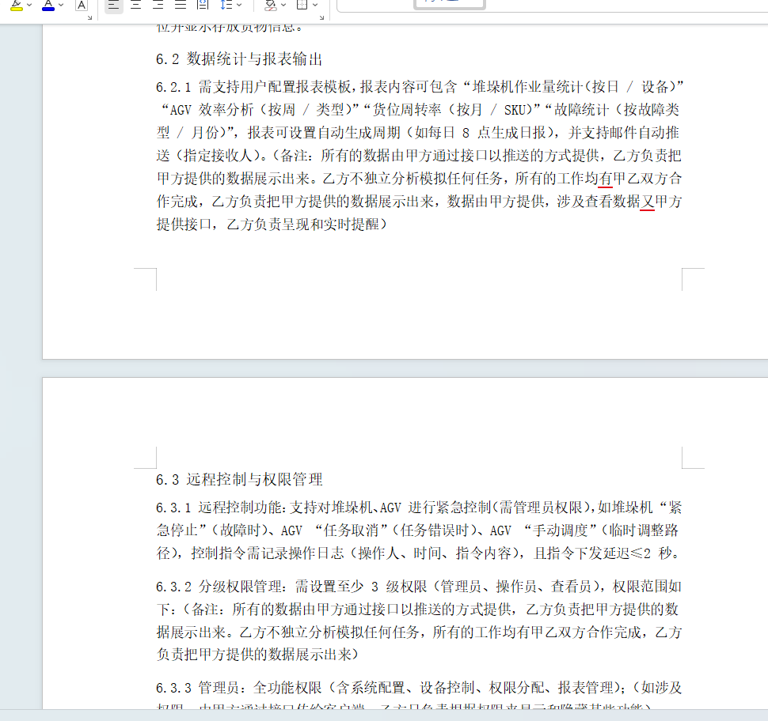
截图 2：系统性能、稳定性、多客户端部署（对应方案章节：12、16）
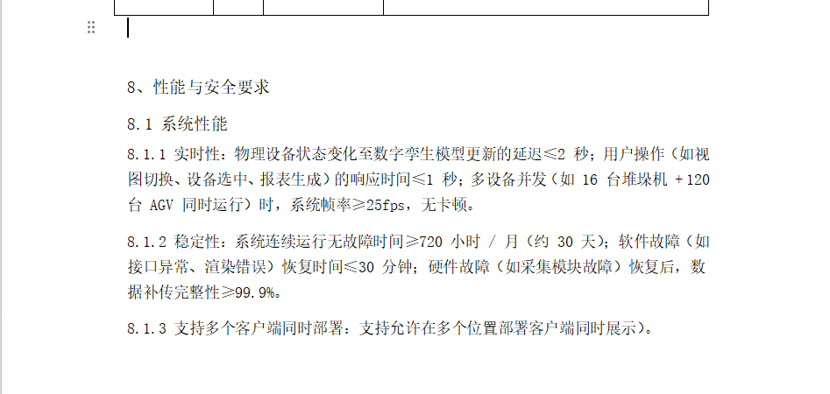
截图 3：堆垛机状态映射、作业流程、路径仿真、产能仿真（对应方案章节：5、7.2、16）
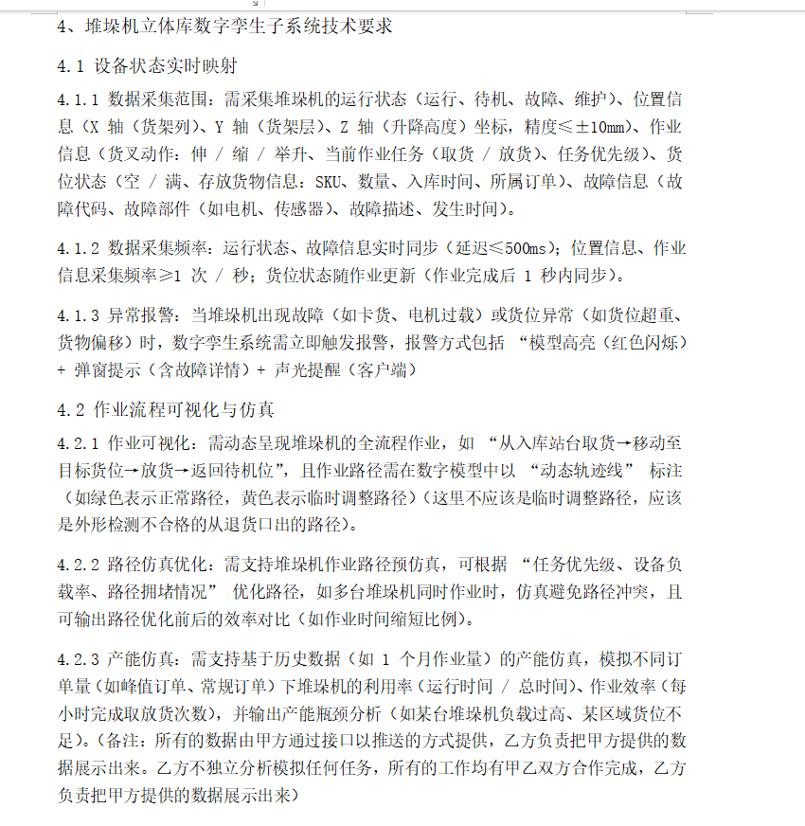
截图 4：平台兼容性、WebAPI / WebSocket 等协议对接（对应方案章节：6、8、12、16）
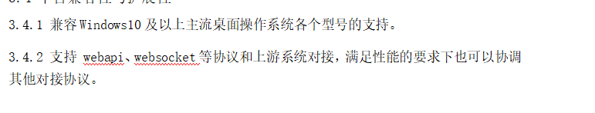
截图 5：AGV 效率分析、路径优化建议、全局监控与精准定位（对应方案章节：7.1、9、10、16）
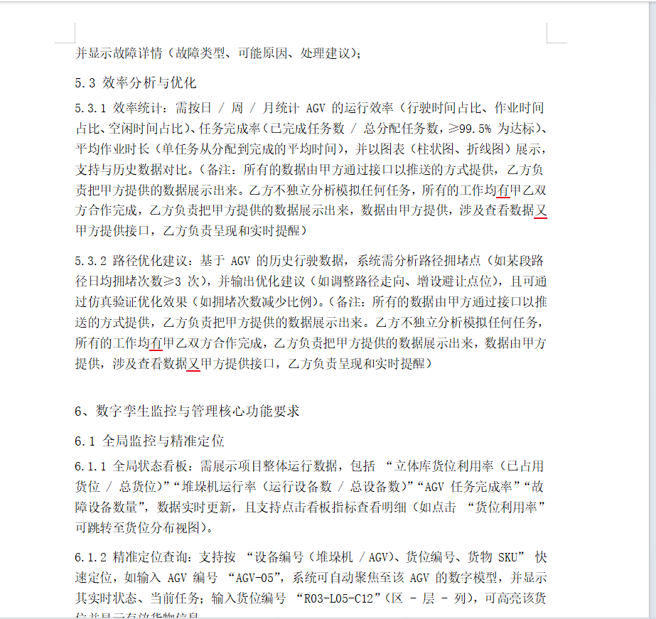
截图 6：WMS / MES 数据对接、权限分级要求（对应方案章节：8、11、16）
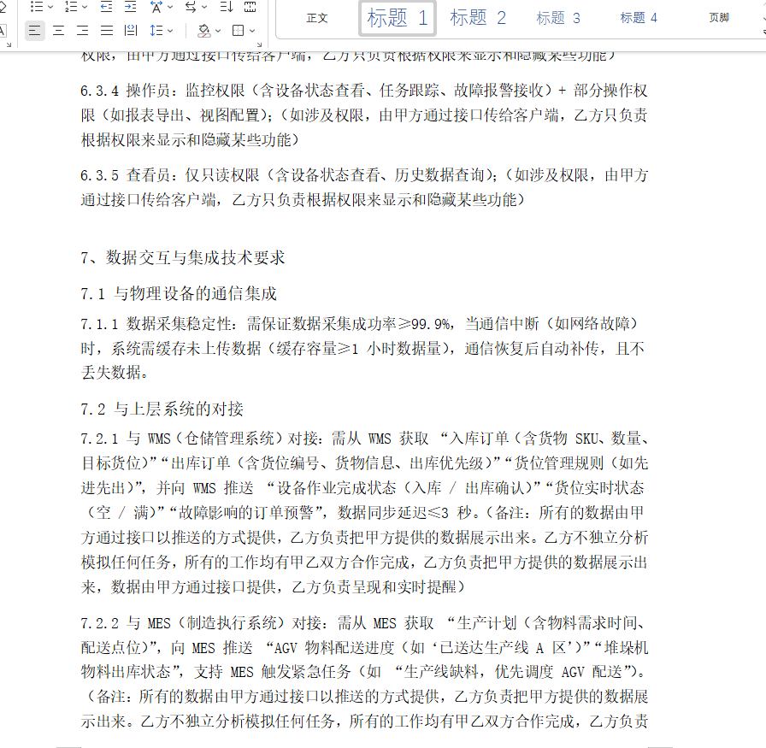
截图 7：业务仿真模拟、维护与追溯能力（对应方案章节：5、10、13、16）
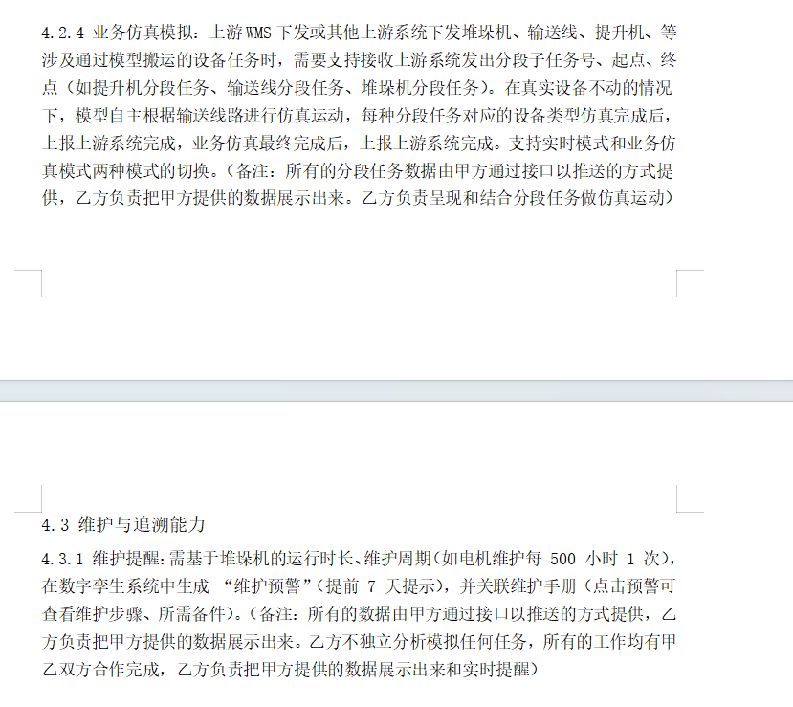
截图 8：场景建模、AGV、堆垛机、输送线、提升机、立体库和地堆展示（对应方案章节：2、7、16）
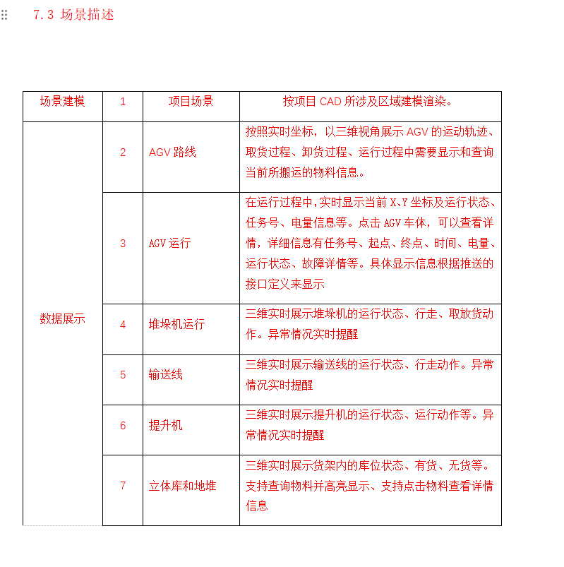
截图 9：高精度建模、实时渲染、多模式切换、Windows 兼容（对应方案章节：4、9、12、16）
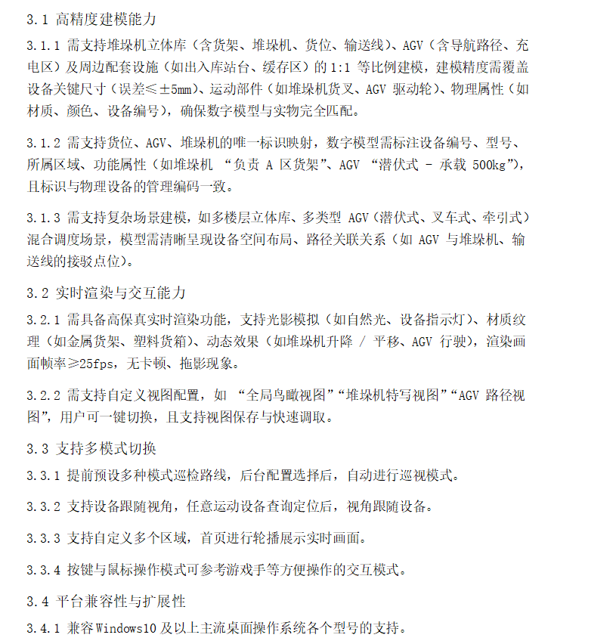
截图 10：ERP 对接、库存和效率报表同步（对应方案章节：8、10、14、16）
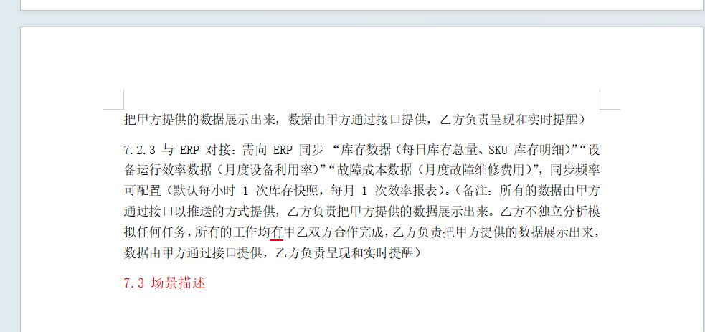
截图 11：电视大屏互动、缩放旋转、物资查询、警报管理、虚拟摄像头（对应方案章节：9、10、16）
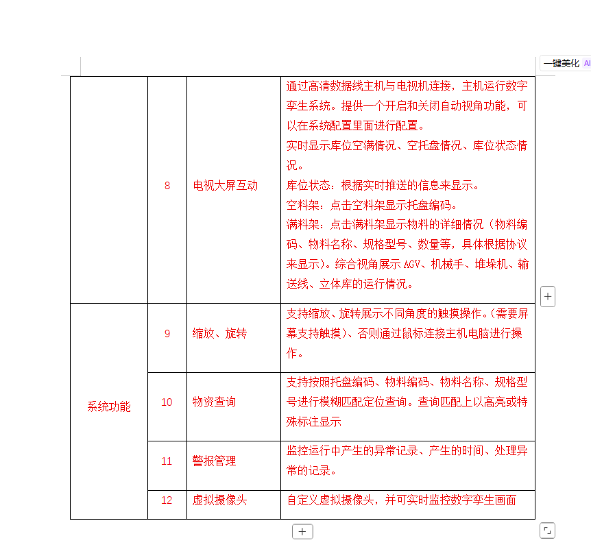
截图 12：AGV 轨迹、任务管理、调度仿真、充电与故障管理（对应方案章节：7.1、10、16）
